1、23R2_04工作安排：
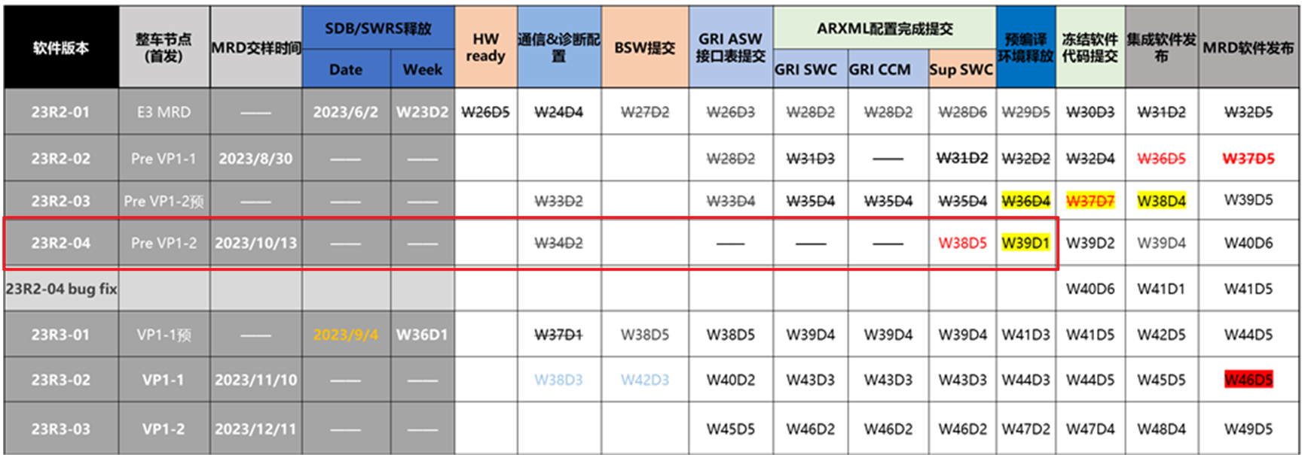
2、基于23R2_03_1版环境的总集成环境去做23R2_04的集成工作：
工程获取链接：代码 - EESC_Supplier_GRI (geely.com)
外网：代码 - EESC_Supplier_GRI (geely.com)
工程路径存放要求：D:\Zcu\ZcuD\23R2_04
3、修复02bugfix的两根线和一个数据类型问题
（1）
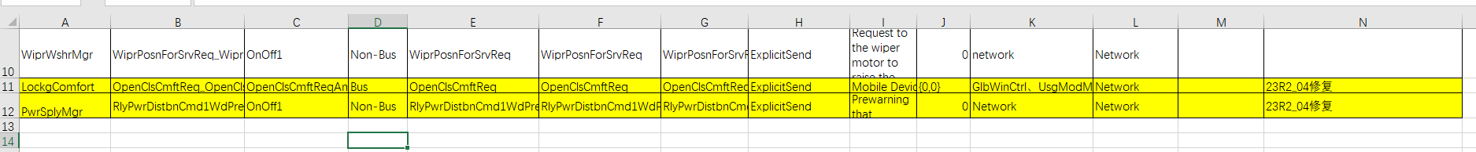
（2）
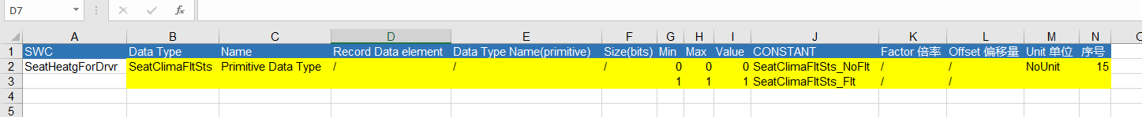
表格获取：
4、验证自己的工程（生成代码和编译生成bin）
5、等待大陆的环境，验证大陆的环境（生成代码和编译，确保无问题）
6、接口合并（连线等）

hsm 和 Key文件夹
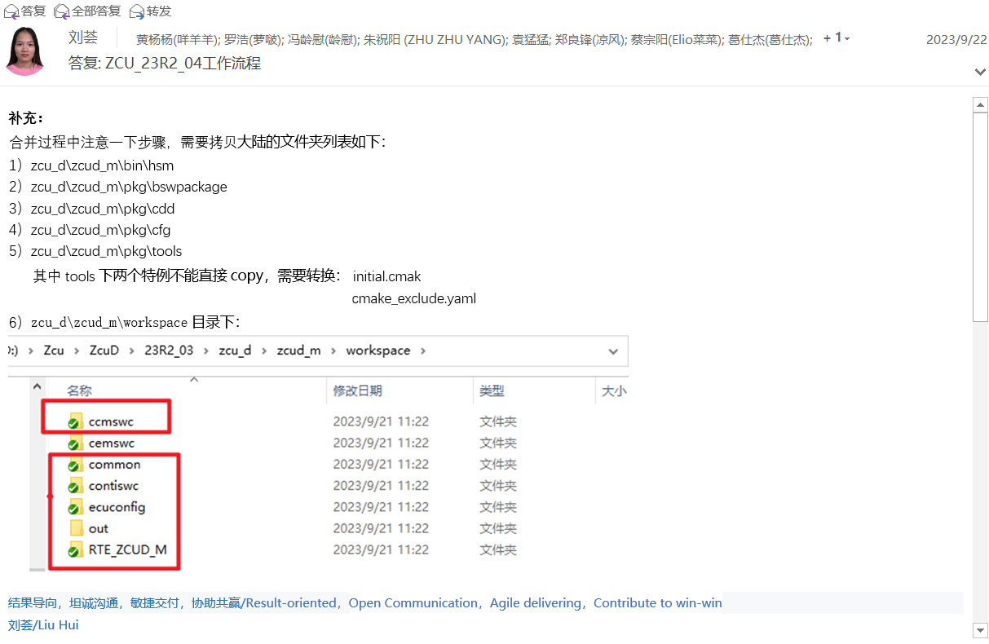
7、验证总集成环境（生成代码和编译生成bin）
8、生成utip文件夹，为生成vbf做准备（编译完成后可直接执行该指令生成utip）
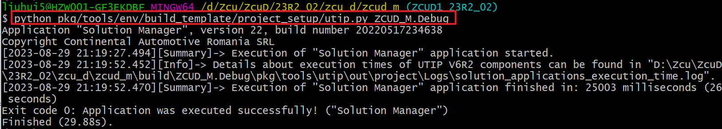
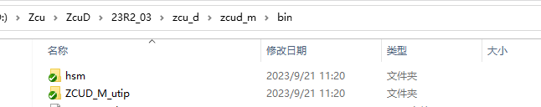
9、生成VBF
获取生成vbf手册：流程 - 文件 - CASE Share (geely-test.com)
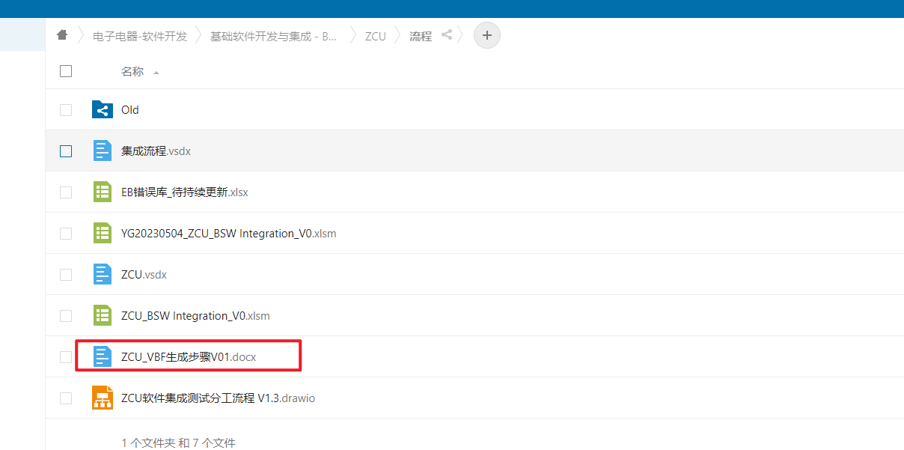
10、修改Changlog
11、上传VBF和释放环境工程
12、邮件通知：名单企微传输

